ЗМІСТ
ВСТУП..........................................................................................................................3
РОЗДІЛ 1. ТЕОРЕТИЧНІ ОСНОВИ КОМПЛЕКСНОГО ОЦІНЮВАННЯ ПЕРСОНАЛУ...............................................................................................................6
РОЗДІЛ 2. ПРАКТИЧНІ АСПЕКТИ ОЦІНЮВАННЯ ПЕРСОНАЛУ ПІДПРИЄМСТВА.....................................................................................................16
2.1. Аналіз кадрової політики та методів оцінювання персоналу підприємства..16
2.2. Особливості впровадження інноваційних технологій у процес оцінювання персоналу персоналу.................................................................................................26
РОЗДІЛ 3. ШЛЯХИ ВДОСКОНАЛЕННЯ ОЦІНЮВАННЯ ПЕРСОНАЛУ ПІДПРИЄМСТВА З ВИКОРИСТАННЯМ ІННОВАЦІЙНИХ ТЕХНОЛОГІЙ............................................................................................................36
ВИСНОВКИ...............................................................................................................45
СПИСОК ВИКОРИСТАНИХ ДЖЕРЕЛ..................................................................48

ВСТУП

У сучасних умовах швидких змін і конкуренції на ринку праці, комплексне оцінювання персоналу стає ключовим фактором для успішного розвитку організацій. Оцінювання персоналу допомагає визначити сильні та слабкі сторони працівників, сприяє підвищенню їхньої мотивації та продуктивності, а також забезпечує відповідність професійних навичок і знань вимогам ринку. Водночас, традиційні методи оцінювання персоналу часто виявляються недостатньо ефективними та об'єктивними, що обумовлює необхідність впровадження інноваційних технологій.
Актуальність теми дослідження зумовлена зростаючою потребою в адаптації процесів оцінювання персоналу до нових викликів та можливостей, що надаються сучасними інформаційними технологіями. Інноваційні підходи, такі як використання великих даних (Big Data), аналітичних платформ, інтерактивних та віртуальних тренінгів, дозволяють значно підвищити точність і об'єктивність оцінювання, а також забезпечити більш гнучкий і адаптивний підхід до розвитку персоналу.
Аналіз останніх досліджень та публікацій свідчить про зростаючий інтерес до інноваційних технологій в комплексному оцінюванні персоналу. У науковій літературі широко обговорюються переваги використання великих даних та аналітичних платформ для підвищення точності та об'єктивності оцінювання. Дослідження демонструють успішні кейси застосування інтерактивних та віртуальних тренінгів, які сприяють ефективнішому розвитку навичок працівників. Також науковці відзначають, що сучасні інформаційні технології дозволяють автоматизувати багато рутинних процесів, знижуючи витрати часу та ресурсів. Відтак Інноваційні технології комплексного оцінювання персоналу
У працях таких науковців, як М.В. Атанасов, О.В. Бабіна, Г.В. Бей, В.А. Бірючинська, І.А. Брижань, Г.В. Бабчинська, В.В. Бей, О.М. Волківська, Т.О. Галайда, О.Г. Гончаренко, І.А. Дашко, Т.С. Морщенок, І.В. Міняйленко, І.М. Іванова, М.М. Ігнатович, К.В. Ковтуненко, В.В. Корнещук, І.Ю. Літинська, У.І. Моторнюк, М.О. Продіус, І.О. Нетреба, Г.В. Осовська, М.В. Семикіна, Ж.О. Семко, С.О. Цимбалюк розглянуто теоретичні та практичні аспекти оцінювання персоналу. Проте, суб'єктивний аналіз цього питання різними дослідниками виявляє необхідність у систематизації існуючих підходів до оцінювання персоналу.
Метою роботи є дослідження інноваційних технологій комплексного оцінювання персоналу та аналіз їхнього впливу на ефективність управління людськими ресурсами в організаціях. Для досягнення цієї мети були поставлені наступні завдання:
- визначити основні теоретичні аспекти оцінювання персоналу;
- проаналізувати кадрову політику та методи оцінювання персоналу на ПП «М-БУД»;
- дослідити практичні аспекти впровадження інноваційних технологій у процес оцінювання персоналу;
- оцінити переваги та виклики, пов'язані з використанням інноваційних технологій та розробити рекомендації щодо їх вдосконалення.
Об’єктом дослідження є процес комплексного оцінювання персоналу в сучасних організаціях.
Предметом дослідження виступають інноваційні технології оцінювання персоналу та їх вплив на управління людськими ресурсами.
Методи дослідження включають аналіз наукової літератури, статистичні методи, кейс-стадії та порівняльний аналіз для визначення ефективності різних підходів до оцінювання персоналу.
Практичне значення дослідження інноваційних технологій комплексного оцінювання персоналу полягає в можливості підвищення ефективності управління людськими ресурсами шляхом впровадження об'єктивних, автоматизованих та адаптивних підходів до оцінювання. Використання аналітичних платформ і великих даних (Big Data) дозволяє знизити суб'єктивність оцінок, оптимізувати процеси, підвищити мотивацію працівників і конкурентоспроможність компанії. Завдяки інноваційним технологіям, організації можуть створювати персоналізовані плани розвитку, поліпшувати комунікацію та швидко адаптуватися до змін ринку, що сприяє більш ефективному використанню потенціалу працівників і забезпечує успішний розвиток компанії.
Результати дослідження були апробовані на кафедральній конференції.

РОЗДІЛ 1
ТЕОРЕТИЧНІ ОСНОВИ КОМПЛЕКСНОГО ОЦІНЮВАННЯ ПЕРСОНАЛУ

Персонал становить ключовий актив кожного підприємства, а його ефективність залежить від кваліфікації, професійного зростання, здібностей і цілей кожного співробітника. Просте ознайомлення з документами недостатньо для зрозуміння, чи підходить особа до конкретної роботи; тому необхідно проводити глибоку оцінку, яка виступає мірою професійних здібностей. Оцінювання персоналу дозволяє виявити потенціал та особистісні якості співробітників, ідентифікувати слабкі місця в їхній роботі, причини низької продуктивності та інші аспекти, які можуть негативно впливати на діяльність підприємства. Якісно проведене оцінювання є важливим не тільки для керівництва, але й для співробітників, оскільки воно вказує на тенденції їхнього професійного розвитку та стимулює до подальшого вдосконалення [3, с. 31].
В контексті управління підприємством значну увагу приділяють кадровій політиці, яка дозволяє не тільки визначати кількісний і якісний склад персоналу, але й формувати стратегії його розвитку та оптимального використання потенціалу співробітників. Ключовим елементом кадрової політики є оцінка персоналу, яка здійснюється в кожній компанії по-своєму, залежно від візії та підходів керівництва. Так, як у менеджерів компанії, так і в науковців існують різні інтерпретації того, що насправді означає «оцінювання персоналу» (табл. 1.1).
Отже, можемо констатувати, що процедура оцінювання персоналу виконується з метою встановлення, наскільки професійні, ділові та особистісні якості співробітника, а також кількісні і якісні показники його роботи відповідають стандартам організації.
Система оцінювання персоналу складається з чотирьох основних блоків:
I. Зміст оцінки, який включає об'єкт аналізу, тобто конкретні якості особистості, поведінку та результати її праці;
II. Система критеріїв оцінки та методи їх вимірювання;
III. Набір способів, методів та інструментів для проведення оцінки;
IV. Процедура оцінки, що включає порядок, місце, учасників оцінки, часові рамки та періодичність проведення оцінок, а також використовувані технічні та організаційні ресурси [7, с. 425].
Таблиця 1.1
Трактування поняття «оцінювання персоналу»*
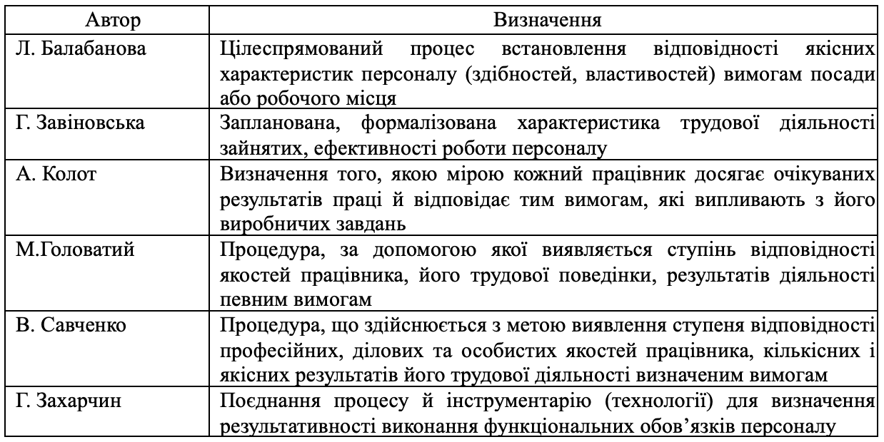
* Складено автором за даними [4, с. 423; 12, с. 72; 19, с. 76; 25]

Оцінка персоналу служить кільком цілям. Згідно з класифікацією, розробленою Дугласом МакГрегором, основні цілі оцінки включають: адміністративну – спрямовану на прийняття об'єктивних та регулярних кадрових рішень (призначення, переміщення, заробітна плата); інформативну – забезпечення керівництва важливою інформацією про склад персоналу; мотиваційну – стимулювання співробітників до покращення роботи в напрямках, необхідних для організації [1 с. 28].
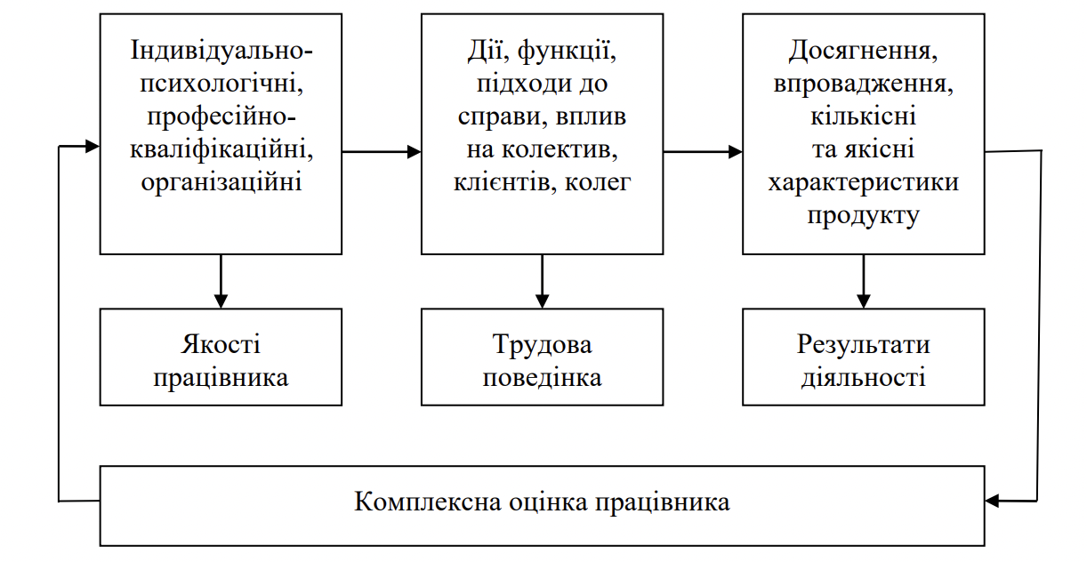
На сьогоднішній день у сфері кадрового менеджменту існує багато методів ділової оцінки персоналу, кожен з яких має своє застосування в залежності від конкретного етапу розвитку підприємства. Однак, найбільшу ефективність система оцінки показує, коли використовується комплексний підхід. Такий підхід передбачає використання моделі, що інтегрує три основні групи характеристик: якості працівника, його трудову поведінку, та результати його діяльності. Згідно з моделлю, ці групи взаємопов'язані, адже якості працівника формують основу його трудової активності, яка, у свою чергу, є джерелом досягнення результатів.
Рис. 1.1. Комплексна оцінка працівника [8]

Оцінка персоналу відіграє ключову роль у широкому спектрі кадрових завдань на підприємстві. Вона застосовується для вирішення різноманітних питань, включаючи відбір та розміщення нових співробітників, визначення кандидатів для просування по кар’єрних сходах, планування кар’єри, оптимізацію робочих методів та управлінських процедур, підвищення організації праці, формування мотиваційних систем, зміцнення демократичних принципів управління, вдосконалення управлінських структур, оцінювання ефективності навчання та планів підвищення кваліфікації, а також аналіз ефективності роботи трудових колективів і окремих співробітників.
Цілі оцінювання персоналу можна класифікувати у три ключові категорії [12, с. 72]:
1) адміністративна - це забезпечення об'єктивної основи для управлінських рішень у сфері кадрів;
2) інформативна - надає керівництву засоби для моніторингу кількісного і якісного складу персоналу;
3) мотиваційна - сприяє підвищенню продуктивності роботи.
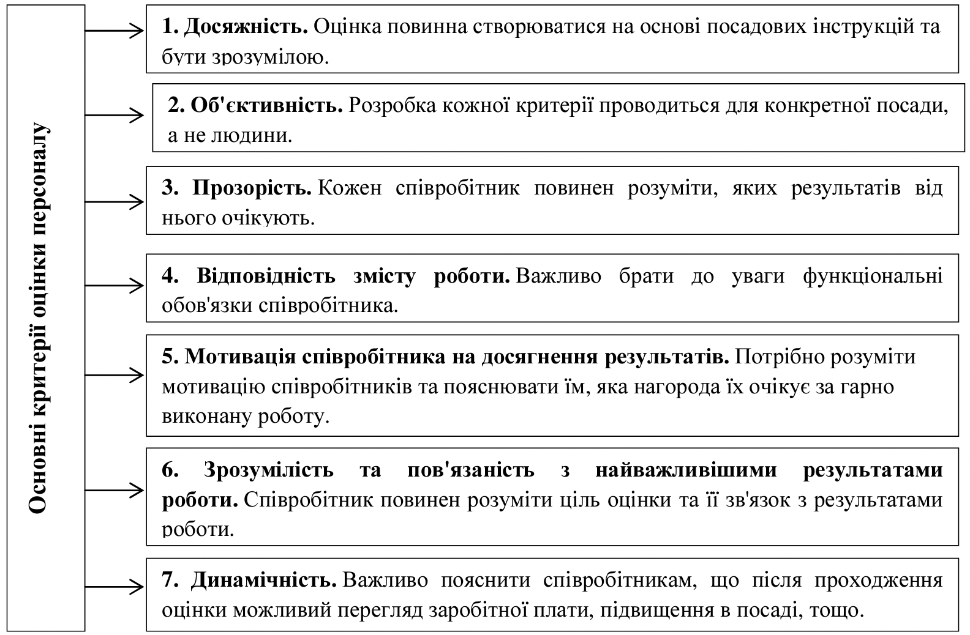
Рис. 1.2. Критерії оцінки персоналу [19, с. 76]

Реалізація оцінювання працівників пропонує певні переваги як для компанії, так і для самого персоналу. Для компанії це включає: отримання даних про компетенції персоналу; можливість формування кадрового резерву; здійснення ротації співробітників; створення ефективної системи розвитку персоналу; розробка механізмів мотивації; формування сильної корпоративної культури.
Для співробітників переваги включають: краще розуміння своїх цілей і завдань; зрозумілість зв'язку між виконанням задач і винагородою; можливість встановити двосторонній зв'язок з керівництвом; перспективи кар'єрного та професійного зростання.
Оцінка персоналу ефективна за умов дотримання принципів, таких як обов'язковість проведення, універсальність (оцінка всіх співробітників), систематичність (регулярність оцінок), всебічність (оцінювання усіх аспектів діяльності та особистості), об'єктивність (використання повної системи показників), прозорість (відкрите інформування про методики і результати оцінки) та демократизм (участь громадськості та залучення колег і підлеглих до процесу оцінки) [22, с. 485].
Система оцінки персоналу розроблена з врахуванням практичних завдань і потреб управлінської діяльності, використовуючи методи, які повинні відповідати структурі організації та характеру діяльності співробітників. Методики оцінки можуть бути традиційними, орієнтованими на індивідуальну оцінку і заснованими на суб'єктивному враженні керівника, або сучасними, які розглядають роботу в колективі та оцінюють вклад співробітника з урахуванням загальних результатів організації та його потенціалу до професійного розвитку.
Оцінка поділяється на три основні групи методів: якісні, кількісні та комбіновані. Якісні методи включають біографічний опис, ділову характеристику та інші аналогічні підходи, які фокусуються на описовій оцінці особистісних і професійних якостей співробітників. Кількісні методи, з іншого боку, засновані на числових оцінках рівня компетенцій і досягнень працівників, що дозволяє отримати більш об'єктивну інформацію про їхню продуктивність. Комбіновані методи використовують елементи обох підходів, такі як експертні оцінки та тестування, щоб забезпечити більш повне розуміння як кількісних, так і якісних аспектів роботи персоналу [25].
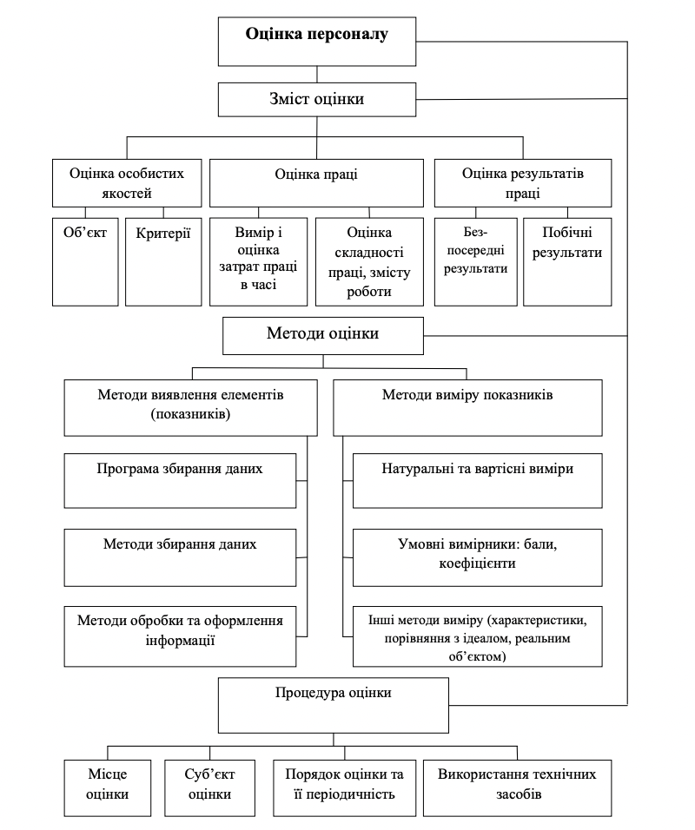
Такі різноманітні методи дозволяють оцінити не тільки поточні досягнення співробітників, але й їхній потенціал до навчання, адаптації і розвитку в майбутньому, що є важливим для планування кар'єри та розвитку організації в цілому. Такий підхід не тільки сприяє підвищенню загальної продуктивності, але й допомагає створити більш мотивовану і згуртовану команду.
Рис. 1.3. Складові оцінки персоналу підприємства [28, с. 316]

Оцінювання персоналу відбувається на кожному етапі взаємодії з працівниками і має різні цілі в залежності від контексту:
1) при наймі - оцінка забезпечує зіставлення професійних та особистісних якостей кандидата з вимогами посади та корпоративної культури компанії;
2) протягом випробувального терміну - мета полягає в додатковій перевірці відповідності співробітника займаній посаді і його адаптації у компанії;
3) під час регулярної діяльності - оцінювання направлене на уточнення планів професійного та кар'єрного розвитку, а також на вирішення питань щодо преміювання і заробітної плати;
4) під час навчання - важливо оцінити поточні знання та навчальні потреби співробітника, а також перевірити ефективність після проходження навчальних курсів;
5) переміщення в інший підрозділ - оцінка визначає здатність співробітника виконувати нові обов'язки;
6) формування кадрового резерву - необхідно оцінити як професійний, так і особистісний потенціал співробітника для подальшого розвитку;
7) звільнення - оцінка дозволяє виявити неспроможність співробітника виконувати свої обов'язки, при цьому основою для звільнення можуть бути лише результати атестації [35, с. 38].
Окрім цього, використання всебічної системи оцінки забезпечує керівництво необхідними даними для прийняття обґрунтованих кадрових рішень, враховуючи не тільки поточні потреби підприємства, але й довгострокові цілі розвитку, що включає рішення про призначення на нові посади, розміщення кадрів та визначення потреб у навчанні та професійному зростанні. Таким чином, ефективна система оцінки персоналу діє як основа для демократизації управління та підвищення ефективності управлінських процесів на всіх рівнях організації.
У сфері оцінки персоналу розрізняють традиційні та сучасні методи. Традиційні методи фокусуються на індивідуальній оцінці працівників, яка заснована на суб'єктивному аналізі їхніх досягнень з боку керівника. Однак ці методи часто не беруть до уваги цілі та стратегічні перспективи компанії, а також думки колег, що робить їх придатними переважно для стабільних великих організацій. Натомість, сучасні методи зорієнтовані на майбутнє організації і оцінюють роботу працівників у контексті їхньої групової ефективності, потенціалу для розвитку та здатності до навчання. Такий підхід дозволяє створити команду фахівців, здатних досягати стратегічних цілей організації в майбутньому.
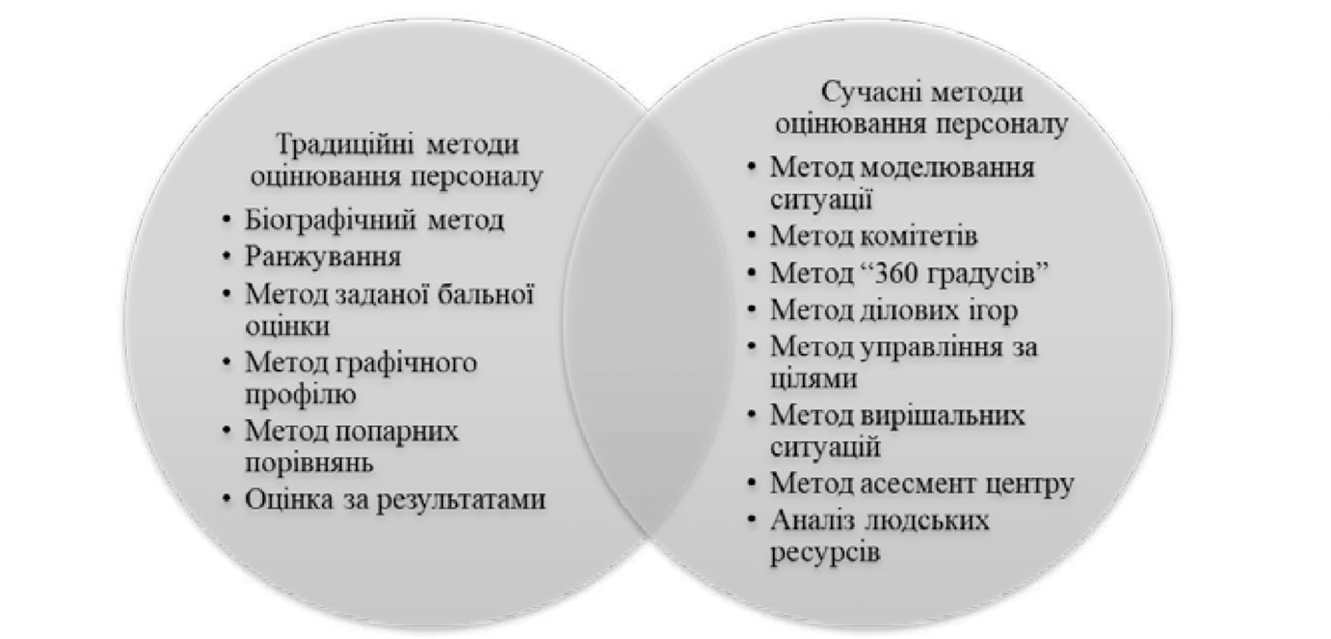
Рис. 1.4. Традиційні та сучасні методи оцінювання персоналу [32, с. 94]

У цьому контексті варто детальніше розглянути сучасні методи оцінки персоналу. Один із таких методів - це моделювання ситуацій. Метод включає розробку сценаріїв, які імітують реальні робочі умови, для оцінки того, як працівник реагує на різні випробування і які рішення приймає. При оцінці враховують такі аспекти, як здатність працівника організовувати власну діяльність та діяльність команди, його адаптивність, стиль роботи, а також здатність витримувати стрес.
Сучасні методи оцінювання персоналу зосереджені на оцінці поточної ефективності роботи співробітників у групі, їхніх можливостях для розвитку, а також на здобутті нових знань та навичок, що дозволяє формувати команди фахівців, які здатні досягти мети організації в майбутньому. Серед сучасних методів оцінки важливе місце займає моделювання ситуацій, що передбачає створення умов, наближених до реальних, для аналізу поведінки і прийняття рішень співробітником. Основними критеріями оцінки є здатність до організації, планування, гнучкість, стиль роботи та витривалість у стресових ситуаціях [26 с. 468].
Інший поширений метод - оцінка «360 градусів», який включає збір думок від колег, керівників та клієнтів співробітника для всебічного розуміння його відповідності займаній посаді. Метод дозволяє виявити сильні сторони працівника та напрямки для подальшого розвитку. Оцінка включає кілька етапів: підготовка, проведення опитувань, аналіз результатів і складання звіту, а також надання зворотного зв’язку. Однак важливо враховувати, що отримані дані можуть бути не завжди об'єктивними через особистісне ставлення респондентів до оцінюваного працівника, що може спотворити реальну картину його компетентностей та професійної діяльності.
Управління за цілями (МВО) - це методика, де керівництво встановлює завдання для підлеглих без надання деталізованих інструкцій щодо їх виконання. Оцінка ефективності співробітників базується на кінцевих результатах, а не на процесі роботи. Цілі формулюються згідно з принципами SMART, які включають конкретність, вимірюваність, досяжність, орієнтацію на результат та часові рамки. Метод МВО ефективний лише за наявності висококваліфікованого персоналу і сприяє стимуляції ініціативи та креативності працівників через чотири основні етапи їх взаємодії. Метод управління за цілями не повинен становити основу управління компанією, оскільки змінні зовнішнє та внутрішнє середовища можуть обмежувати його застосування. Ефективність МВО також значно залежить від якості взаємовідносин між керівництвом і співробітниками [22, с. 486].
Метод вирішальних ситуацій базується на використанні переліку прикладів адекватної та неадекватної поведінки у типових робочих ситуаціях, що класифікуються залежно від характеру роботи. Метод зазвичай застосовується для оцінки, яку проводить керівник, на відміну від оцінки колегами або підлеглими.
Метод асесмент-центру є одним із найефективніших підходів до комплексної оцінки персоналу, визначаючи рівень компетенцій працівників за допомогою різноманітних методик, таких як ділові ігри, інтерв'ю, тести та опитування. На відміну від традиційних бізнес-тренінгів, асесмент-центр зосереджений на оцінці поточного рівня учасників, не намагаючись розвивати їхні навички. Експерти спостерігають за процесом та оцінюють поведінку учасників відповідно до їх компетенцій [18, с. 68].
Мета асесмент-центру полягає у: точній оцінці компетентності спеціалістів та керівників; виявленні співробітників з потенціалом для подальшого розвитку та кар’єрного зростання; ефективному доборі та розміщенні персоналу в компанії; розробці індивідуальних планів розвитку, орієнтованих на сильні сторони та потреби в розвитку кожного співробітника; формуванні кадрового резерву. Основними недоліками методу є висока вартість, значні витрати часу та залежність результатів від кваліфікації оцінювачів.
Аналіз людських ресурсів, розроблений Factum Group, фокусується на оцінці прихильності співробітників до своєї роботи та компанії, визначаючи їх задоволеність та впливаючі на мотивацію фактори. Методика особливо цінна для виявлення ступеня лояльності персоналу. Основна перевага цього методу полягає в анонімності опитувань, що збільшує вірогідність отримання правдивих відповідей, оскільки співробітники не бояться висловити свою думку.
Відтак, різноманітність сучасних технологій та методів оцінки персоналу дозволяє зібрати всебічну інформацію про персонал, виявити його слабкі сторони, визначити потреби в навчанні і розвитку, а також знайти шляхи для оптимізації роботи всередині організації.
РОЗДІЛ 2
ПРАКТИЧНІ АСПЕКТИ ОЦІНЮВАННЯ ПЕРСОНАЛУ ПІДПРИЄМСТВА
2.1. Аналіз кадрової політики та методів оцінювання персоналу підприємства

ПП «М-БУД», яке було засноване у 2000 році та розташовується на вулиці Текстильній, 34А у місті Тернопіль, займається виконанням будівельно-монтажних робіт. Підприємство спеціалізується на спорудженні цегляних і панельних житлових будинків, будівництві інженерних мереж та проведенні ремонтних робіт. Варто зазначити, що фінансування діяльності компанії відбувається за кошти державного бюджету, і всі замовлення на будівельні роботи ПП «М-БУД» отримує через систему відкритих тендерів "Prozoro", що свідчить про її конкурентоспроможність і наявність висококваліфікованих фахівців [33].
Останнім часом, через воєнні дії, замовлення на послуги компанії зменшилися, що призвело до невеликого скорочення штату. Проте, компанія зберегла достатньо персоналу для підтримки виробничих процесів. Незважаючи на високий рівень технічного оснащення, ПП «М-БУД» зіткнулася з проблемами у залученні нових замовлень.
Наразі виробничий потенціал підприємства не використовується повною мірою через відсутність нових замовлень на будівництво. Основним замовником є держава, яка в умовах фінансової кризи та воєнного стану обмежена у можливостях фінансування нових проектів. Серед основних конкурентів ПП «М-БУД» - державні організації та інші приватні фірми, що надають аналогічні будівельні послуги.
Кадрова стратегія приватного підприємства ПП «М-БУД» зорієнтована на професійний добір та розвиток персоналу, при цьому кожен співробітник працює за умовами трудового договору, що визначає його ролі, обов'язки та відповідальність за якість виконання робіт. ПП «М-БУД» також активно застосовує систему матеріальної мотивації та надає соціальні пільги своїм працівникам, оптимізуючи використання технічних ресурсів [33].
Освітні, професійні, кваліфікаційні рівні та досвід роботи за фахом на даному підприємстві становлять якісні характеристики персоналу. З іншого боку, кількісні характеристики персоналу визначаються чисельністю працівників, поділеною за віковими, статевими та професійно-кваліфікаційними групами, а також обсягом відпрацьованого робочого часу. Зміни в чисельності кадрів відображаються за допомогою таких відносних показників, як плинність кадрів, коефіцієнти обороту кадрів, змінюваність та стабільність кадрів. Хоча показник ротації персоналу часто використовується, він може бути менш релевантним для малих підприємств.
Таблиця 2.1
Склад персоналу ПП «М-БУД» впродовж 2019–2023 рр., осіб*
* Складено автором за даними [33]

Станом на 2023 р. штат ПП «М-БУД» складався з 34 працівників, що нараховує робітників, керівників, фахівців та адміністративний персонал. Загальне число працівників зменшилось з 58 до 34 осіб за останній період через скорочення внаслідок воєнних дій, які вплинули на економічну стабільність та можливості підприємства. Кількість керівників зменшилася з чотирьох до однієї особи, що може свідчити про зміни в управлінській структурі чи стратегії компанії. Число фахівців також знизилось з 5 до 2, що може бути зумовлено автоматизацією та новими технологічними процесами. Зменшення чисельності службовців до двох осіб у 2023 р. та скорочення робітників з 45 до 29 осіб також відображає вплив автоматизації та реорганізації виробництва.
Загалом, ПП «М-БУД» адаптує свою кадрову політику та структуру до змін умов ринку та економічного середовища, щоб оптимізувати внутрішні процеси та підготуватися до майбутніх можливостей для розвитку та відновлення.
Дані, представлені на рис. 2.1 відображають, що частка керівників у загальній чисельності персоналу становить лише 2,9%, що свідчить про обмежену кількість керівних позицій на підприємстві. Спеціалісти займають 5,9% від усіх працівників, що підкреслює наявність кваліфікованих фахівців зі спеціалізованими знаннями і навичками. Така ж частка припадає на службовців, які виконують адміністративні та організаційні функції. Найчисельнішу групу складають робітники, що становлять 85,3% всіх працівників, вказуючи на високу потребу в фізичній праці в компанії. Загальна структура кадрів у ПП «М-БУД» у 2023 році демонструє домінування робочих місць, у той час як кількість керівників, спеціалістів і службовців значно менша.

Рис. 2.1. Структура персоналу ПП «М-БУД», 2023 р.
* Складено автором за даними [33]

Огляд плинності кадрів на підприємстві показує стабільне зниження чисельності співробітників у всіх категоріях протягом аналізованого періоду. Можливі причини такої динаміки включають організаційні зміни, економічні коливання, реструктуризацію, вплив воєнних дій, а також неефективне управління ресурсами та мотивацією персоналу. Аналіз плинності кадрів показує, що у 2019 р. показник текучості кадрів був на рівні 8,6%, що вказує на невеликі зміни у складі співробітників компанії. Протягом наступних років спостерігалося поступове зниження цього показника: у 2020 р. він склав - 7,5%, у 2021 р. – 10,2%, але значне падіння було зафіксовано у 2022 р., коли текучість досягла 22,7%. Такі зміни свідчать про тенденцію до стабілізації кадрового складу на початку періоду, та про значні коливання кількості працівників у наступні роки через різноманітні внутрішні та зовнішні впливи, такі як зміни ринкових умов, економічні труднощі, а також інші фактори, що мали вплив на компанію. Неможливо забезпечити ефективну діяльність компанії без належної підготовки, перепідготовки та підвищення кваліфікації персоналу. Така діяльність розширює знання, вміння та навички співробітників, сприяючи швидшому та більш ефективному освоєнню нових технік, технологій та методів роботи. На ПП «М-БУД» система професійного розвитку спрямована на збереження та розвиток кваліфікації співробітників у відповідності з виробничими та соціальними вимогами, сприяючи професіоналізму та адаптації до змінюваних умов роботи. Навчання співробітників є безперервним процесом протягом їхньої кар'єри, маючи на меті розширення та поглиблення їх професійних знань і навичок.
Аналіз розподілу освітнього рівня співробітників ПП «М-БУД» протягом останніх п'яти років показує, що середня освіта демонструє легкі коливання з року в рік, свідчачи про зміни у кваліфікаційному складі персоналу.
За період з 2019-2020 рр. спостерігалося незначне скорочення кількості співробітників з середньою освітою, після чого цей показник стабілізувався і залишався незмінним наступні роки. Також помітне зниження числа працівників з середньою спеціальною та технічною освітою відбулося протягом аналізованого періоду, що може відображати перегляд кваліфікаційних стандартів або зміни в акцентах найму компанії. З іншого боку, кількість співробітників з вищою освітою залишалася незмінною, підкреслюючи важливість висококваліфікованих кадрів для діяльності підприємства і його здатність залучати та утримувати таких працівників.
Таблиця 2.2
Рівні освіти персоналу ПП «М-БУД» впродовж 2019-2023 рр.*
* Складено автором за даними [33]

У цілому, аналіз освітньої структури персоналу ПП «М-БУД» показує її стабільність протягом останніх п'яти років. Варіації в кількості співробітників з різним рівнем освіти можуть відображати стратегічні корективи і адаптації до нових виробничих вимог. Щодо вікової структури керівництва та фахівців на підприємстві, більшість з них входять до вікової категорії 35-49 років, що свідчить про наявність досвідченої та зрілої команди. Одночасно значна кількість молодих спеціалістів віком від 25 до 35 років працює на підприємстві, що демонструє політику компанії щодо залучення молодих талантів. Така комбінація досвіду та молодості дозволяє компанії ефективно адаптуватися до змінних умов ринку, поєднуючи надійність та інноваційність у своїй роботі.
Необхідність адекватної оцінки персоналу набуває все більшої ваги в контексті поточних економічних перетворень на ринку. На ПП «М-БУД» оцінка нових працівників при їхньому призначенні на посаду проводиться з метою визначення їхньої придатності до вакантних робочих місць. На підприємстві використовуються спеціалізовані критерії для кожного показника, які дозволяють оцінити, наскільки кандидат відповідає вимогам, висунутим до певної посади.
На основі аналізу даних про професійну діяльність працівника і використання зазначеної системи показників, керівник вирішує про присвоєння працівнику певного розряду або окладу залежно від визначених оцінок, що відповідають системі оплати праці на підприємстві. Якщо оцінки вказують на перший, другий або третій рівень, працівнику відповідно присвоюється початковий, середній або вищий рівень оплати праці в межах його посадового діапазону розрядів. Оцінка керівництва проводиться згідно критеріїв ефективності, що об'єктивно відображають їхню роботу і дозволяють оцінити досягнення. Систематичне проведення таких аналізів дає можливість своєчасно виявляти труднощі у роботі та вживати необхідні заходи для їх корекції.
У табл. 2.3 відображено різні методи, які ПП «М-БУД» застосовує для оцінювання кандидатів на вакантні посади. Відзначається, що керівництво зазвичай віддає перевагу найпростішим і менш витратним методам оцінки, таким як інтерв'ю за компетенціями, тестування професійних знань і навичок і метод моделювання ситуацій.
Для пошуку кандидатів на вакантні посади ПП «М-БУД» використовує різні методи: рекрутинг, скринінг та цільовий пошук (Executive search).
Технологія рекрутингу найчастіше застосовується для підбору лінійних фахівців. Для цього створюється опис вакансії з додатковими вимогами до кандидатів, якщо це необхідно. Підготовлені оголошення розміщуються в засобах масової інформації та на спеціалізованих інтернет-сайтах.
Скринінг є економічно ефективною технологією підбору та відбору персоналу і використовується в тих випадках, коли вимоги до претендента на посаду мінімальні, і достатньо відповідності формальним критеріям. Оголошення про вакансії також розміщуються на власному сайті. Кандидати мають можливість ознайомитися не лише з вакансіями, але й з інформацією про підприємство, його історію, корпоративну культуру та керівників. На сайті можна залишити резюме та заповнити стандартну анкету кандидата. Крім того, передбачена можливість звернутися зі запитаннями до служби персоналу або безпосередньо до керівника підрозділу підприємства.
Таблиця 2.3
Методи та технології, що використовуються ПП «М-БУД» при оцінюванні кандидата на вакантну посаду*
Метод | Опис | Етапи
Інтерв'ю за компетенціями | проведення глибокої бесіди з кандидатом для оцінки його професійних навичок, досвіду та відповідності вимогам посади | - підготовка питань на основі вимог до вакансії;  проведення інтерв'ю з акцентом на попередній досвід, навички та досягнення кандидата;  оцінка відповідей за заздалегідь визначеними критеріями.
Тестування професійних знань і навичок | дозволяє оцінити рівень знань і технічних навичок кандидата, які є критичними для виконання обов'язків на будівельному майданчику | - розробка тестів з питань будівельних норм, технологій та безпеки;  - проведення тестування з використанням письмових та практичних завдань;  - аналіз результатів тестування для визначення рівня професійної компетентності кандидата.
Метод моделювання ситуацій | створення симульованих робочих ситуацій, максимально наближених до реальних умов, для оцінки поведінки кандидата | - розробка сценаріїв ситуацій, що можуть виникнути на будівельному майданчику (наприклад, несправності обладнання, затримки в постачанні матеріалів);  - пропонування кандидатам вирішити ці ситуації;  - оцінка рішень кандидатів за критеріями проблемного вирішення, креативності та стресостійкості.
Психометричне тестування | Використовується для оцінки когнітивних здібностей, особистісних рис та мотивації кандидата. | - вибір відповідних психометричних тестів, що відповідають специфіці посади;  - проведення тестування з використанням спеціалізованих інструментів;  - інтерпретація результатів тестування для визначення придатності кандидата до роботи в умовах конкретного підприємства
* Складено автором самостійно.

Використання різноманітних методів оцінювання дозволяє ПП «М-БУД» комплексно оцінити кандидата на вакантну посаду, враховуючи як професійні знання та навички, так і особистісні характеристики та потенціал для розвитку. Такий підхід забезпечує високу якість найму та сприяє успішній адаптації нових співробітників до умов роботи на будівельному підприємстві.
Для аналізу процесу оцінювання персоналу ПП «М-БУД» використано дані з анкетування співробітників. В ході дослідження було опитано 34 працівники. На рис. 2.2 показано різноманітні методики, які застосовує підприємство для оцінки кандидатів на вакансії. Часто керівництво обирає простіші та менш витратні методи оцінки, такі як аналіз біографічних даних та проведення співбесіди, хоча ці підходи не завжди здатні достовірно оцінити всі навички та компетенції кандидата, на що слід звернути особливу увагу.
Рис. 2.2. Методи оцінки кандидата на вакантну посаду ПП «М-БУД»*
* Складено автором самостійно.

Вивчення відповідей респондентів показало, що керівництво ПП «М-БУД» надає перевагу трьом методам оцінювання персоналу, які проводяться кожні три роки (рис. 2.3). Методи включають стандартні оцінки, атестацію та тестування. Хоча вони дозволяють оцінити професійні вміння співробітників, існують також інші методи для більш глибокої оцінки та створення умов реальних робочих ситуацій.
Дослідження задоволеності персоналу існуючою системою оцінки у ТОВ ПП «М-БУД» показало, що 25% працівників повністю задоволені, 29% частково задоволені, але під час оцінювання кандидатів на вакантні посади 50% працівників не можуть чітко визначити своє ставлення до системи, що свідчить про необхідність її доопрацювання.
Рис. 2.3. Методи, що використовуються ПП «М-БУД» при періодичному оцінюванні персоналу*
* Складено автором за даними [33]

Співробітники ПП «М-БУД» висловлюють зацікавленість у модифікації поточної системи оцінювання персоналу. Більше половини (54%) працівників виступають за оновлення процесу оцінки кандидатів на робочі місця, зокрема, за диверсифікацію методів відбору, які використовує керівництво. Водночас, 44% респондентів не бачать потреби у змінах щодо періодичної оцінки, адже вона дозволяє їм демонструвати свої кваліфікаційні здібності як теоретично, так і практично. Проте, майже третина (29%) пропонує керівництву розглянути введення системи винагород для найкращих учасників перевірок та можливість проведення практичних тренінгів.
Рис. 2.4. Результати опитування працівників щодо задоволеності системою оцінювання персоналу ПП «М-БУД»*
* Складено автором самостійно.

Відтак, існують певні проблеми в системі оцінки персоналу ПП «М-БУД», на які слід звернути увагу:
- застосування методів оцінки, які є занадто суб’єктивними;
- обмежене використання передових оціночних методик, що дозволяють оцінити персонал за різними параметрами;
- атестація обмежена лише існуючими співробітниками;
- відсутність пробного періоду, який би дозволяв перевірити компетенції кандидата на практиці;
- недостатні інвестиції в розробку чіткої системи оцінки;
- не встановлено системи для покращення теоретичних та практичних навичок співробітників;
- ігнорування співробітниками відгуків та запитів клієнтів;
- єдиний підхід до оцінки всіх категорій співробітників.
2.2. Особливості впровадження інноваційних технологій у процес оцінювання персоналу підприємства

Модифікована схема комплексної оцінки підприємства ПП «М-БУД» охоплює різноманітні аспекти трудової діяльності, ділових компетенцій та особистих якостей працівників.
Таблиця 2.4
Методи комплексної оцінки персоналу ПП «М-БУД»*
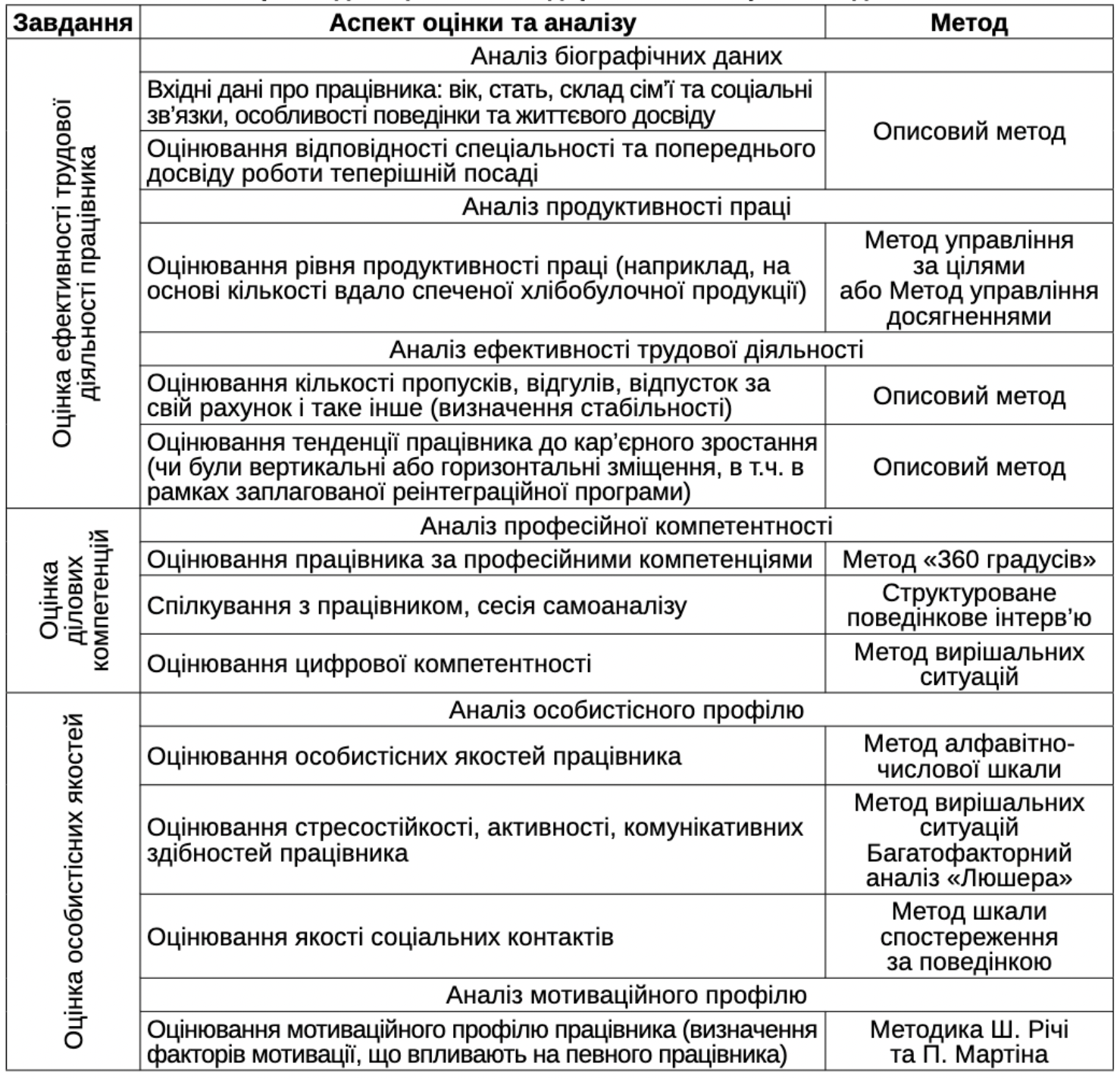
* Складено автором.

Представлена оцінка включає оцінювання біографічних даних, продуктивності праці, ефективності трудової діяльності, професійної компетентності, цифрової компетентності, особистих якостей, соціальних контактів та мотиваційного профілю працівників. Різноманітні методи, такі як описовий метод, метод управління за цілями, метод «360 градусів», структуроване поведінкове інтерв’ю, метод вирішальних ситуацій та багатофакторний аналіз, дозволяють провести глибокий і всебічний аналіз кожного аспекту, що сприяє кращому розумінню сильних та слабких сторін працівників, що допомагає у прийнятті рішень щодо їхнього розвитку та підвищення ефективності роботи підприємства.
Впровадження інноваційних технологій у процес оцінювання персоналу є критичним аспектом для сучасних підприємств, що прагнуть підвищити ефективність своїх кадрових процедур та зберегти конкурентоспроможність на ринку. Інноваційні підходи дозволяють автоматизувати процеси, зменшувати суб'єктивність оцінок, а також надавати більш точну та комплексну інформацію про професійні якості співробітників. У випадку ПП «М-БУД» інтеграція таких технологій не лише сприятиме покращенню внутрішньої культури підприємства, але й допоможе ефективніше виявляти таланти, розвивати навички працівників та створювати більш мотивовану та продуктивну команду.
Проведений SWOT-аналіз системи оцінки персоналу ПП «М-БУД» дозволяє зробити кілька важливих висновків. Сильні сторони системи включають комплексний підхід, який використовує різні методи оцінки, такі як інтерв'ю, тестування, практичні завдання та моделювання ситуацій, що забезпечує всебічний аналіз навичок та компетенцій працівників. Використання автоматизованих систем дозволяє зменшити витрати часу та підвищити об'єктивність оцінок, а регулярність оцінки сприяє своєчасному виявленню слабких місць. Методика «360 градусів» забезпечує повний зворотний зв'язок, що є важливим для розвитку персоналу.
Однак, існують і слабкі сторони, які слід враховувати. Високі витрати на впровадження та підтримку автоматизованих систем є значним фінансовим навантаженням для підприємства. Деякі методи, такі як інтерв'ю за компетенціями, залишаються суб'єктивними, а складність психометричних тестувань та моделювання ситуацій вимагає високої кваліфікації оцінювачів. Ефективність оцінки залежить від досвіду та кваліфікації тих, хто проводить оцінювання, що може бути додатковим викликом.
Таблиця 2.5
SWOT-аналіз системи оцінки персоналу ПП «М-БУД»*
Сильні сторони (Strengths) | Слабкі сторони (Weaknesses)
- комплексний підхід (інтерв'ю, тестування, практичні завдання, моделювання ситуацій);  - використання автоматизованих систем для зменшення витрат часу і підвищення об'єктивності;  - регулярність оцінки для своєчасного виявлення слабких місць;  - методи, як оцінка "360 градусів", забезпечують всебічний зворотний зв'язок | - високі витрати на впровадження і підтримку автоматизованих систем;  - суб'єктивність деяких методів, як інтерв'ю за компетенціями;  - складність деяких методів (психометричне тестування, моделювання ситуацій);  - залежність ефективності оцінки від кваліфікації та досвіду оцінювачів
Можливості (Opportunities) | Загрози (Threats)
- впровадження нових технологій та програмного забезпечення для підвищення точності і об'єктивності оцінок;  - використання результатів оцінок для розробки індивідуальних планів навчання і розвитку персоналу;  - регулярний зворотний зв'язок та об'єктивні оцінки для підвищення мотивації працівників;  - швидка адаптація системи оцінки до змін у ринкових умовах та вимогах до кваліфікації персоналу | - можливі зміни у трудовому законодавстві, які вимагатимуть адаптації існуючих методів;  - економічна нестабільність може обмежити ресурси для інвестування в системи оцінки персоналу;  - опір працівників до нових методів оцінки та змін у системі оцінювання;  - конкуренція на ринку праці може впливати на здатність залучати та утримувати висококваліфікованих фахівців
* Складено автором самостійно.

Можливості для розвитку системи оцінки включають впровадження нових технологій та програмного забезпечення для підвищення точності та об'єктивності оцінок. Використання результатів оцінок для розробки індивідуальних планів навчання та розвитку персоналу підвищує мотивацію працівників. Регулярний зворотний зв'язок допомагає адаптувати систему оцінки до змін у ринкових умовах та вимогах до кваліфікації персоналу, що є важливим для збереження конкурентоспроможності.
Разом з тим, існують загрози, які можуть вплинути на ефективність системи оцінки. Зміни у трудовому законодавстві вимагають адаптації існуючих методів оцінювання, а економічна нестабільність обмежує ресурси для інвестування в ці системи. Опір працівників до нових методів оцінки та змін у системі також стає значним бар'єром. Конкуренція на ринку праці впливає на здатність підприємства залучати та утримувати висококваліфікованих фахівців, що також слід враховувати при плануванні розвитку системи оцінки.
Таким чином, для досягнення максимального ефекту від системи оцінки персоналу ПП «М-БУД» необхідно постійно вдосконалювати методи оцінки, інвестувати в нові технології та навчання персоналу, а також бути готовими до адаптації системи до зовнішніх змін та викликів.
ПП «М-БУД» впроваджує матричний метод оцінки персоналу, що дозволяє детально аналізувати компетенції співробітників, порівнюючи їх з ідеальними характеристиками необхідними для кожної посади. Метод передбачає три етапи: створення комісії, підготовку до оцінювання та безпосередньо сам процес оцінювання. Він не тільки виявляє сильні та слабкі сторони працівників, але й сприяє плануванню їхнього професійного розвитку.
На першому етапі формується комісія, яка займається оцінюванням. Комісія складається з керівника і спеціалістів з управління персоналом, що забезпечує компетентність та об'єктивність оцінки. Далі відбується підготовка до оцінювання. На цьому етапі керівники разом із HR-спеціалістами розробляють критерії оцінювання та анкети, які будуть використовуватися під час атестації. Підготовка також включає навчання комісії, яка повинна розуміти, як застосовувати критерії та як відповідати на потреби стимулювання розвитку працівників. Оцінювання займає 9 днів і проводиться так, щоб не порушити виробничий процес. Кожен співробітник оцінюється за визначеними критеріями з використанням п'ятибальної шкали. Результати аналізуються, щоб визначити рівень кожного критерію відносно ідеальної моделі [18, с. 68].
ПП «М-БУД» використовує матричний метод оцінювання керівників підрозділів для забезпечення об'єктивного та всебічного аналізу їхніх професійних якостей. Підхід дозволяє порівнювати якості конкретного працівника з ідеальними характеристиками, які повинні бути на конкретній посаді. Нижче наведена матриця оцінки працівників, яка включає ключові критерії, що охоплюють поточні та перспективні вимоги, професіоналізм, стиль діяльності та професійні відносини.
Матриця оцінки, використана у ПП «М-БУД», включає п'ять основних категорій оцінювання: поточні вимоги, перспективні вимоги, професіоналізм, стиль діяльності, та професійні відносини. Кожна категорія має підкатегорії, які оцінюються за п'ятибальною шкалою. Оцінки у кожній категорії коливаються, вказуючи на різні рівні компетенцій та ефективності серед працівників:
1) поточні вимоги - середнє значення становить 3,63. Категорія фокусується на базових аспектах виконання роботи, включаючи виконання задач, якість та своєчасність. Оцінки в цій категорії є відносно високими, що свідчить про достатній рівень базових навичок серед працівників;
2) перспективні вимоги - середнє значення становить 1,75. Найнижчі оцінки в цій категорії вказують на значні проблеми з розвитком та адаптацією до нових вимог і технологій, що є критичним для довгострокового розвитку підприємства та вимагає негайних дій з поліпшення;
3) професіоналізм - середнє значення становить 3,50. Категорія оцінює знання, досвід, та планомірність працівників. Середні оцінки свідчать про задовільний рівень професійних якостей, хоча деякі аспекти, такі як досвід, можуть вимагати подальшого розвитку.
4) стиль діяльності - середнє значення становить 3,76. Оцінки у цій категорії є досить високими, що вказує на ефективність працівників у щоденних операціях. Високі бали за витривалість і пунктуальність підкреслюють силу робочого етикету серед команди;
Таблиця 2.6
Матриця оцінки працівників на ПП «М-БУД»*
Критерій | Оцінка
1. Поточні вимоги
Виконання завдань | 3,80
Якісне виконання | 3,50
Своєчасне виконання | 3,60
Середнє значення | 3,63
2. Перспективні вимоги
Індивідуальні плани праці | 2,00
Вивчення та засвоєння нового | 1,50
Середнє значення | 1,75
3. Професіоналізм
Підготовка | 3,80
Досвід | 2,80
Знання праці | 3,20
Ерудованість | 3,60
Планомірність | 4,10
Середнє значення | 3,50
4. Стиль діяльності
Відповідальність | 3,40
Ініціативність | 2,80
Цілеспрямованість | 3,70
Акуратність | 3,90
Демократичність | 4,00
Витривалість | 4,20
Пунктуальність | 4,10
Середнє значення | 3,76
5. Професійні відносини
Тактовність | 4,60
Порядність | 4,65
Впевненість | 4,55
Товариськість | 4,60
Відвертість | 4,50
Правдивість | 4,30
Середнє значення | 4,53
* Складено самостійно.

5) професійні відносини - середнє значення становить 4,53. Найвищі оцінки в цій категорії показують, що співробітники вміють підтримувати якісні взаємовідносини з колегами та клієнтами, що важливим для забезпечення гармонійної робочої атмосфери та сприяє ефективній командній взаємодії.

Рис. 2.5. Відхилення оцінки критеріїв від ідеальної моделі персоналу ПП «М-БУД» *
* Складено автором самостійно.

На практиці використання матричного методу на ПП «М-БУД» виглядає так:
1) складання матриці - розробляється таблиця, де для кожного критерію визначені ідеальні показники (бали). Критерії поділяються на категорії, як описано вище, з деталізацією до конкретних аспектів роботи;
2) оцінювання - Комісія з оцінювання збирає інформацію з різних джерел: самооцінка працівника, оцінки від керівників, колег, підлеглих та клієнтів. Це дозволяє забезпечити всебічність оцінок;
3) аналіз результатів - отримані результати порівнюються з ідеальними показниками. Розрізнення між поточними результатами та цільовими показниками визначає області для зосередження уваги на подальшому навчанні та розвитку;
4) зворотний зв'язок та розробка планів розвитку - кожен працівник отримує зворотний зв'язок про результати оцінки. На основі цих даних формується індивідуальний план розвитку, який включає специфічні дії для підвищення компетенцій, що вимагають удосконалення;
5) моніторинг та оцінка прогресу - прогрес працівників у рамках їхніх індивідуальних планів розвитку регулярно моніториться за допомогою наступних оцінювань, що дозволяє не тільки відслідковувати покращення в компетенціях, але й коригувати плани розвитку відповідно до поточних потреб та ринкових змін;
6) звітування та адаптація - результати оцінки та моніторингу регулярно звітуються перед вищим керівництвом для забезпечення прозорості та об'єктивності процесу. Враховуючи звіти та зворотний зв'язок від працівників, підходи та інструменти оцінювання можуть бути адаптовані для забезпечення їхньої більшої ефективності та відповідності організаційним цілям.
Перевагами матричного методу є те що він дозволяє точно виявити переваги та недоліки, адже кожен критерій оцінюється окремо, що дозволяє точно визначити, де працівник відповідає вимогам, а де відстає. На основі оцінок можна планувати навчання та професійний розвиток, орієнтуючись на конкретні потреби кожного працівника, що допомагає створити цільові програми навчання, що підвищують загальну кваліфікацію та злагодженість роботи команд. Систематичний аналіз компетенцій працівників за допомогою матричної оцінки дозволяє виявляти потенціал для внутрішнього кар'єрного росту, що сприяє відбору кандидатів для просування по службі з внутрішніх ресурсів підприємства. Завдяки чіткому розумінню навичок та потреб розвитку працівників можна втілити мету підприємства щодо підвищення стандартів виконання робіт та службової ефективності. Створення прозорої та справедливої системи оцінки сприяє позитивному робочому клімату, який є привабливим для кваліфікованих спеціалістів і допомагає зберігати цінні кадри в організації [13, с. 42].
Впровадження матричного методу оцінки на ПП «М-БУД» значно покращує процес оцінки персоналу, дозволяючи не лише виявити й оцінити рівень компетенцій кожного працівника, але й виявити потенційні можливості для їх розвитку. Метод сприяє створенню об'єктивної та мотивуючої атмосфери в колективі, підвищує загальну продуктивність та ефективність робочих процесів, та відіграє ключову роль у підтримці та розвитку кадрового потенціалу компанії.
ПП «М-БУД» використовує також онлайн-платформи, які відповідають специфіці їхньої діяльності та потребам працівників. Критерії вибору включають:
Підприємство пропонує декілька провідних платформ для навчання та розвитку свого персоналу:
1) Coursera - курси від провідних університетів та компаній з різних дисциплін, включаючи управління проєктами, фінанси, маркетинг та інші. Після завершення курсу працівники отримують сертифікати, які визнаються в усьому світі;
2) LinkedIn Learning, де є доступ до понад 16 000 курсів на різні теми. Система пропонує курси на основі професійного профілю працівника;
3) Udemy – платформа пропонує різноманітні курси від технічних навичок до особистісного розвитку;
4) Skillsoft - спеціалізовані програми для розвитку управлінських та технічних навичок. Керівництво може відстежувати прогрес працівників та ефективність навчання.
Перевагами впровадження онлайн-платформ в процес оцінки персоналу на ПП «М-БУД» є:
1) підвищення кваліфікації, оскільки працівники отримують доступ до сучасних знань та навичок, що підвищує їхню професійну компетентність;
2) залученість працівників - індивідуальний підхід до навчання сприяє більшій залученості та мотивації співробітників;
3) гнучкість та доступність - можливість навчання у зручний час дозволяє працівникам краще поєднувати роботу та розвиток;
4) підвищення конкурентоспроможності - розвиток кваліфікованих кадрів сприяє зміцненню конкурентних позицій підприємства на ринку.
Оцінка мотиваційного профілю працівників ПП «М-БУД» здійснюється за методикою Ш. Річі та П. Мартіна з метою оцінювання мотиваційного профілю працівників, визначення факторів мотивації, що впливають на певного працівника.
Кожен працівник заповнює анкету, яка містить питання щодо різних аспектів мотивації, таких як потреба в досягненнях, афіліації, владі, безпеці, автономії та ін. Результати анкетування аналізуються з використанням методики Ш. Річі та П. Мартіна для визначення мотиваційних профілів. На основі аналізу визначаються ключові фактори мотивації для кожного працівника. Методика Ш. Річі та П. Мартіна дозволяє виявити різні мотиваційні профілі працівників ПП «М-БУД», що допомагає керівництву приймати обґрунтовані рішення щодо управління персоналом. Розуміння індивідуальних потреб кожного працівника дозволяє створити більш ефективне та мотивоване робоче середовище, сприяючи досягненню загальних цілей компанії.

РОЗДІЛ 3
ШЛЯХИ ВДОСКОНАЛЕННЯ ОЦІНЮВАННЯ ПЕРСОНАЛУ ПІДПРИЄМСТВА З ВИКОРИСТАННЯМ ІННОВАЦІЙНИХ ТЕХНОЛОГІЙ

Кадрова стратегія на підприємствах економічно розвинених країн зосереджена на розробці спеціалізованих професійних підходів, спрямованих на окремих працівників або групи співробітників, що забезпечує стабільну роботу компанії. В основі цих стратегій лежить оцінка персоналу, яка відіграє ключову роль. Серед найбільш поширених міжнародних методів оцінки можна виділити такі як Assessment Center, управління по цілям (MBO), використання показників ключових результатів (KPI) та оцінка методом «360 градусів». Особливо популярним та ефективним для України є метод Assessment Center, який застосовується для відбору, навчання та розвитку співробітників. З 1960-х років багато американських корпорацій, таких як IBM, Sears Holdings, і Standard Oil, впровадили свої власні Assessment Centers для глибокого аналізу компетенцій персоналу. Ще один поширений метод – MBO, який передбачає визначення конкретних завдань на початку звітного періоду та оцінювання їх виконання на його кінець. Також важливий метод KPI, який дозволяє кількісно оцінити внесок працівника в загальні результати компанії через ключові показники, такі як прибуток та рентабельність. В американських компаніях, де велика увага приділяється спеціалізованим знанням і професіоналізму, оцінка персоналу проводиться досить часто: більшість службовців проходять оцінку щорічно, в той час як деякі — кожні півроку або навіть частіше [5, с. 54].
У сучасному бізнес-середовищі, яке характеризується швидкими змінами та високою конкуренцією, вдосконалення процесів оцінювання персоналу стає ключовим фактором для забезпечення ефективної діяльності підприємства. Для ПП «М-БУД» впровадження інноваційних технологій у процес оцінювання персоналу може значно підвищити точність, об'єктивність та оперативність прийняття управлінських рішень.
До основних недоліків при оцінці персоналу на ПП «М-БУД» можна віднести такі:
1) Високі витрати на впровадження та підтримку. Використання інноваційних технологій, таких як аналітичні платформи, штучний інтелект та системи управління навчанням (LMS), вимагає значних фінансових інвестицій. Витрати включають вартість придбання обладнання, ліцензій на програмне забезпечення, налаштування систем та їх постійну підтримку;
2) Необхідність високої кваліфікації персоналу. Для ефективного використання новітніх технологій потрібні працівники з високим рівнем технічних знань та навичок, шо стосується як аналітиків для роботи з великими даними та AI, так і фахівців з управління системами LMS. Найм та навчання таких фахівців також потребують додаткових ресурсів;
3) Проблеми з конфіденційністю даних. Обробка великих обсягів даних про персонал може викликати ризики, пов'язані з конфіденційністю та безпекою інформації. Важливо забезпечити захист персональних даних працівників та відповідність законодавчим вимогам щодо їх обробки та зберігання;
4) Трудомісткість процесу збору та аналізу даних. Деякі методики оцінювання, наприклад, методика 360 градусів, вимагають великої кількості часу та зусиль для збору та аналізу інформації, що може відволікати працівників від основних обов'язків та знижувати загальну продуктивність;
5) Суб'єктивність оцінок. Методики, що базуються на зворотному зв’язку від колег, керівників та підлеглих, можуть включати суб'єктивні оцінки, які не завжди об'єктивно відображають професійні якості працівника, що може призвести до упередженості та недостовірності результатів оцінювання;
6) Необхідність постійного оновлення контенту та підтримки актуальності навчальних матеріалів. Для систем управління навчанням (LMS) важливо постійно оновлювати навчальні матеріали, щоб вони відповідали сучасним вимогам та стандартам, що потребує постійної роботи з контентом та є додатковим навантаженням на персонал;
7) Можливі технічні проблеми та збої. Використання новітніх технологій завжди пов'язане з ризиком технічних проблем та збоїв, які можуть порушити процес оцінки та навчання, що призводить до тимчасової втрати доступу до важливої інформації та зниження ефективності оцінювання;
8) Опір працівників до нових методів оцінювання. Впровадження інноваційних технологій може викликати опір серед працівників, особливо тих, хто не звик до використання сучасних технологій у своїй роботі, що потребує додаткових зусиль для навчання та адаптації працівників до нових методів оцінювання.
Водночас, на основі аналізу матриці оцінки працівників на ПП «М-БУД» можна зробити наступні висновки та розробити рекомендації для підвищення ефективності персоналу:
1) посилення перспективних вимог. Низькі оцінки у категорії перспективних вимог вказують на необхідність зосередитися на розвитку навичок, які допоможуть працівникам адаптуватися до змін у технологіях та ринкових умовах. Рекомендується впровадити програми навчання та професійного розвитку, зокрема, у сферах, де виявлено найбільші прогалини;
2) зміцнення професіоналізму. Хоча загальний рівень професіоналізму задовільний, існують аспекти, які потребують удосконалення, зокрема досвід та знання праці. Можливо, варто зосередитися на менторських програмах, де досвідченіші співробітники передаватимуть знання менш досвідченим колегам;
3) підтримка високого стилю діяльності. Високі показники в стилі діяльності підкреслюють ефективність персоналу у щоденних завданнях. Це слід використовувати як основу для подальшого розвитку командної роботи та лідерських якостей серед керівників;
4) збереження якісних професійних відносин. Високі оцінки у професійних відносинах свідчать про сильну корпоративну культуру та ефективне спілкування в команді. Важливо зберегти ці якості та продовжувати заохочувати відкритість та підтримку серед співробітників;
5) загальний моніторинг та оцінювання. Регулярне оновлення та аналіз матриці оцінювання дозволять вчасно реагувати на зміни у вимогах до персоналу та адаптувати методи навчання і розвитку залежно від потреб організації.
Відтак, використання інноваційних технологій при оцінці персоналу на ПП «М-БУД» має свої значні переваги та виклики. Аналітичні платформи та великі дані дозволяють автоматизувати процеси, забезпечують високу точність та об'єктивність оцінок, а також дозволяють прогнозувати продуктивність. Однак, ці технології вимагають значних фінансових витрат на впровадження та підтримку, потребують високої кваліфікації аналітиків та можуть виникати проблеми з конфіденційністю даних. Інтерактивні та віртуальні тренінги забезпечують реалістичність навчання, гнучкість у доступі до навчання та можливість моніторингу прогресу в реальному часі, але водночас мають високу вартість і потребують додаткового навчання працівників для використання цих технологій.
Штучний інтелект (AI) автоматизує аналіз даних, пропонує індивідуальні рекомендації та постійно вдосконалюється, що робить його дуже корисним для оцінки персоналу. Однак, AI вимагає великих інвестицій у розробку та впровадження, потребує спеціалізованих знань для налаштування та підтримки, а також викликає певні етичні питання. Система управління навчанням (LMS) централізує управління навчанням, дозволяє відстежувати прогрес і аналізувати ефективність програм, але вимагає значних витрат на впровадження та постійне оновлення контенту [29, с. 122].
Методика 360 градусів забезпечує всебічний зворотний зв'язок, виявлення сильних і слабких сторін працівників, що підвищує мотивацію, але є трудомісткою і може містити суб'єктивні оцінки. Онлайн платформи для навчання підвищують кваліфікацію працівників і пропонують індивідуальний підхід, проте вимагають мотивації працівників для самостійного навчання і можуть стикатися з технічними проблемами.
Таблиця 3.1
Переваги та недоліки використання інноваційних технологій при оцінці персоналу на ПП «М-БУД»*
Інноваційні технології | Переваги | Недоліки
Аналітичні платформи та великі дані | - Автоматизація процесів | - Високі витрати на впровадження та підтримку
Аналітичні платформи та великі дані | - Точність та об'єктивність | - Необхідність в високій кваліфікації аналітиків
Аналітичні платформи та великі дані | -Прогнозування продуктивності | - Можливі проблеми з конфіденційністю даних
Інтерактивні та віртуальні тренінги | - Реалістичність навчання | - Висока вартість обладнання та програмного забезпечення
Інтерактивні та віртуальні тренінги | - Гнучкість та доступність | - Необхідність навчання працівників для використання технологій
Інтерактивні та віртуальні тренінги | - Моніторинг та аналіз у режимі реального часу | - Можливі технічні проблеми та збої
Штучний інтелект (АІ) | - Автоматизований аналіз | - Високі витрати на розробку та впровадження
Штучний інтелект (АІ) | - Індивідуальні рекомендації | - Необхідність в спеціалізованих знаннях для налаштування та підтримки
Штучний інтелект (АІ) | - Постійне вдосконалення | - Можливі етичні питання щодо використання AI
Система управління навчанням (LMS) | - Централізоване управління навчанням | - Вартість впровадження та підтримки
Система управління навчанням (LMS) | - Відстеження прогресу | - Необхідність адаптації системи під специфічні потреби підприємства
Система управління навчанням (LMS) | - Аналіз ефективності навчальних програм | - Потреба у постійному оновленні контенту та підтримці актуальності навчальних матеріалів
Методика 360 градусів | - Всебічний зворотний зв'язок | - Можливість суб'єктивних оцінок
Методика 360 градусів | - Виявлення сильних та слабких сторін | - Потреба у великій кількості учасників для отримання об'єктивної оцінки
Методика 360 градусів | - Підвищення мотивації | - Висока трудомісткість процесу збору та аналізу даних
Онлайн платформи для навчання | - Підвищення кваліфікації працівників | - Вартість доступу до платформ та окремих курсів
Онлайн платформи для навчання | - Індивідуальний підхід до навчання | - Необхідність мотивації працівників до самостійного навчання
Онлайн платформи для навчання | - Гнучкість у виборі часу та місця навчання | - Можливі технічні проблеми з доступом до платформ
* Складено автором самостійно.
На наш погляд, до шляхів вдосконалення системи оцінювання персоналу із застосуванням новітніх технологій можна віднести такі:
1) використання аналітичних платформ та великих даних (Big Data). Одним із ключових напрямів вдосконалення оцінювання персоналу є впровадження аналітичних платформ, які використовують великі дані (Big Data). Такі технології дозволяють автоматизувати процеси збору, обробки та аналізу даних про працівників, що забезпечує більш точне та об'єктивне оцінювання. Перевагами використання аналітичних платформ є:
- автоматизація процесів - зменшує час на проведення оцінювання та мінімізує людський фактор;
- точність та об'єктивність - аналіз великих обсягів даних дозволяє виявити приховані закономірності та тенденції у поведінці працівників;
- прогнозування - аналітичні платформи можуть прогнозувати майбутню продуктивність працівників на основі історичних даних.
2) інтерактивні та віртуальні тренінги. Впровадження інтерактивних та віртуальних тренінгів дозволяє ефективніше навчати та оцінювати працівників у реальних робочих ситуаціях. Використання віртуальної реальності (VR) та доповненої реальності (AR) створює можливості для моделювання різних сценаріїв та оцінки реакції працівників на них. Їх перевагами є:
- реалістичність - працівники можуть проходити тренінги у максимально наближених до реальних умовах;
- гнучкість - можливість навчання у зручний час та у зручному місці;
- моніторинг та аналіз - інтерактивні платформи дозволяють відстежувати прогрес працівників у режимі реального часу.
3) використання методів оцінки на основі штучного інтелекту (AI). Штучний інтелект (AI) пропонує нові можливості для оцінювання персоналу. Використання AI у процесі оцінювання дозволяє автоматично аналізувати поведінку працівників, їхні досягнення та пропонувати індивідуальні плани розвитку. Переваги використання AI:
- автоматизований аналіз - AI може аналізувати великі обсяги даних та робити точні висновки;
- індивідуальні рекомендації - на основі аналізу AI може створювати персоналізовані плани розвитку для кожного працівника;
- постійне вдосконалення - AI може постійно навчатися та вдосконалювати свої алгоритми на основі нових даних.
4) інтеграція системи управління навчанням (LMS). Система управління навчанням (LMS) дозволяє централізовано керувати процесом навчання та розвитку працівників. Впровадження LMS на підприємстві забезпечує структуроване та ефективне навчання, а також можливість оцінювання знань та навичок працівників у режимі реального часу. Переваги LMS:
- централізоване управління - LMS забезпечує єдину платформу для управління всіма навчальними процесами;
- відстеження прогресу - керівники можуть відстежувати успіхи працівників та визначати потреби у додатковому навчанні;
- аналіз ефективності - LMS дозволяє оцінювати ефективність навчальних програм та їх вплив на продуктивність працівників.
Інноваційні технології значно трансформують підходи до оцінки та навчання персоналу на підприємствах, як-от ПП «М-БУД», відкриваючи нові можливості для підвищення продуктивності та залученості співробітників. Використання аналітичних платформ і штучного інтелекту дозволяє автоматизувати процеси оцінки та збільшити їх об'єктивність, мінімізувавши вплив людського суб'єктивізму на результати, що сприяє точному прогнозуванню продуктивності та підтримці об'єктивного та справедливого вирішення завдань управління персоналом. Крім того, застосування іммерсивних технологій, як-от віртуальна реальність та цифровізація процесів збору зворотного зв'язку, значно покращує досвід співробітників, роблячи навчання більш енгейджуючим та ефективним.
З іншого боку, розширення використання онлайн платформ для навчання та соціальних медіа аналітик надає переваги у вигляді неперервного професійного розвитку та глибшого розуміння корпоративної культури. Це допомагає підприємствам краще реагувати на внутрішні потреби та проблеми, а також забезпечувати співробітників актуальними ресурсами для їх розвитку. Все це в сукупності формує більш стабільне та адаптивне середовище, що сприяє загальній успішності та зростанню компанії.
Таблиця 3.2
Інноваційні технологій, які доцільно використати для вдосконалення оцінювання персоналу ПП «М-БУД»*
Технологія | Вдосконалення | Очікувані результати
Аналітичні платформи | Інтеграція з системами HR для глибокого аналізу даних. | Підвищення точності прогнозування продуктивності, краще ухвалення рішень.
Штучний інтелект | Автоматизація процесів оцінки, використання машинного навчання. | Зменшення суб'єктивізму, збільшення об'єктивності оцінок.
Віртуальні тренінги | Розробка іммерсивних тренінгових модулів. | Підвищення залученості та мотивації співробітників.
Системи управління навчанням (LMS) | Впровадження мобільного доступу до навчальних ресурсів. | Забезпечення гнучкості та доступності навчання, відстеження прогресу.
Методика 360 градусів | Цифровізація процесу збору зворотного зв'язку. | Отримання більш повної та збалансованої оцінки персоналу.
Онлайн платформи для навчання | Розширення бібліотеки онлайн-курсів з акцентом на професійний розвиток. | Забезпечення неперервного розвитку навичок та знань працівників.
Чат-боти для HR | Використання AI-підтриманих чат-ботів для взаємодії зі співробітниками. | Покращення комунікації, швидке вирішення запитань співробітників.
Розширена реальність (AR) | Застосування AR для тренінгів та оцінки навичок у реальному часі. | Підвищення ефективності навчання та більш глибоке залучення співробітників.
Соціальні медіа аналітика | Аналіз соціальних медіа для оцінки корпоративної культури та залученості. | Глибше розуміння внутрішньої динаміки та виявлення потенційних проблем.
* Складено автором самостійно.

Впровадження інноваційних технологій у процес оцінювання персоналу ПП «М-БУД» дозволить значно підвищити ефективність управління людськими ресурсами, забезпечити об'єктивність та точність оцінок, а також створити умови для постійного розвитку та навчання працівників. Використання аналітичних платформ, інтерактивних тренінгів, штучного інтелекту, LMS сприятиме підвищенню продуктивності працівників, їх мотивації та задоволеності роботою, що в свою чергу забезпечить успішний розвиток підприємства в цілому.

ВИСНОВКИ
Визначено основні теоретичні основи комплексного оцінювання персоналу, які включають аналіз об'єктів оцінювання, системи критеріїв та методів вимірювання, способів та інструментів оцінки, а також процедур та принципів проведення оцінки. Показано, що якісне оцінювання персоналу є ключовим фактором для підвищення ефективності управління людськими ресурсами. Важливим елементом є комплексний підхід до оцінювання, який включає аналіз професійних якостей, поведінкових характеристик та результатів діяльності співробітників.
Основні компоненти системи оцінювання персоналу включають зміст оцінки, систему критеріїв та методи їх вимірювання, способи та інструменти проведення оцінки, а також процедуру оцінювання. Визначення чітких цілей оцінювання дозволяє створити системний підхід до управління персоналом, сприяючи досягненню стратегічних цілей компанії. Оцінювання персоналу має кілька ключових цілей: адміністративну (прийняття об'єктивних кадрових рішень), інформативну (забезпечення керівництва інформацією про склад персоналу) та мотиваційну (стимулювання співробітників до покращення роботи).
Важливим є також вибір методів оцінювання, які можуть бути якісними, кількісними або комбінованими. Серед сучасних методів, які отримали значне поширення, виділяються такі як Assessment Center, управління по цілям (MBO), використання показників ключових результатів (KPI) та метод «360 градусів». Зазначені методи дозволяють проводити всебічний та об'єктивний аналіз професійних якостей і досягнень працівників, що є основою для прийняття обґрунтованих управлінських рішень і сприяє загальному розвитку та ефективності організації.
Проведено аналіз кадрової політики та методів оцінювання персоналу на підприємстві. Встановлено, що на ПП «М-БУД» використовуються різні методи оцінки, включаючи інтерв'ю за компетенціями, тестування професійних знань і навичок, метод моделювання ситуацій та психометричне тестування Аналіз показав, що підприємство приділяє значну увагу професійному добору та розвитку персоналу, використовуючи різноманітні методи оцінювання для забезпечення високої якості виконання будівельних робіт. ПП «М-БУД» активно впроваджує систему матеріальної мотивації та надає соціальні пільги своїм працівникам, що сприяє підвищенню рівня їх задоволеності роботою та мотивації.
Основні методи оцінювання, які використовуються на підприємстві, включають інтерв'ю за компетенціями, тестування професійних знань і навичок, метод моделювання ситуацій, а також психометричне тестування.Такі методи дозволяють комплексно оцінити професійні якості кандидатів та діючих співробітників, забезпечуючи високу точність і об'єктивність результатів. Однак, було відзначено, що керівництво часто віддає перевагу простішим і менш витратним методам оцінювання, таким як інтерв'ю за компетенціями, що може обмежувати глибину аналізу професійних компетенцій працівників.
Важливим аспектом є також впровадження інноваційних технологій у процес оцінювання персоналу. Використання аналітичних платформ, інтерактивних тренінгів, систем управління навчанням (LMS) та штучного інтелекту дозволяє значно підвищити ефективність оцінювання, автоматизувати процеси збору та аналізу даних, а також забезпечити більш точну і об'єктивну оцінку професійних якостей працівників. Проте, впровадження таких технологій потребує значних фінансових інвестицій та наявності висококваліфікованих фахівців. Було також виявлено, що існують певні проблеми в системі оцінки персоналу ПП «М-БУД», такі як суб'єктивність деяких методів, трудомісткість процесу збору та аналізу даних, а також необхідність постійного оновлення навчальних матеріалів та підтримки актуальності навчальних програм.
Проаналізовано сучасні підходи до оцінювання персоналу, які використовуються в економічно розвинених країнах, та розглянуто можливості їх впровадження на підприємстві ПП «М-БУД». Особлива увага приділялася таким методам, як Assessment Center, управління по цілям (Management by Objectives), використання показників ключових результатів (KPI) та метод «360 градусів». Було визначено, що ці методи дозволяють забезпечити всебічний та об'єктивний аналіз професійних якостей працівників, а також сприяють їхньому професійному розвитку.
Впровадження інноваційних технологій у процес оцінювання персоналу дозволяє значно підвищити точність, об'єктивність та оперативність прийняття управлінських рішень. Зокрема, використання аналітичних платформ та великих даних (Big Data) забезпечує автоматизацію процесів збору, обробки та аналізу даних про працівників, що мінімізує людський фактор і підвищує точність оцінювання. Інтерактивні та віртуальні тренінги дозволяють моделювати реальні робочі ситуації, що сприяє більш ефективному навчанню та оцінці працівників у реальних умовах. Використання штучного інтелекту (AI) для автоматизованого аналізу даних і надання індивідуальних рекомендацій дозволяє створювати персоналізовані плани розвитку для кожного працівника, що підвищує їх мотивацію та продуктивність.
Одним із основних викликів при впровадженні інноваційних технологій є високі витрати на їх впровадження та підтримку, а також необхідність високої кваліфікації персоналу для роботи з новими технологіями. Проблеми з конфіденційністю даних, трудомісткість процесу збору та аналізу даних, суб'єктивність деяких методів оцінки, такі як методика «360 градусів», також потребують уваги при впровадженні нових підходів. Важливо забезпечити належний захист персональних даних працівників та відповідність законодавчим вимогам. Незважаючи на ці виклики, впровадження інноваційних технологій у процес оцінювання персоналу дозволяє підвищити ефективність управління людськими ресурсами, забезпечити об'єктивність та точність оцінок, створити умови для постійного розвитку та навчання працівників, що в кінцевому результаті сприяє успішному розвитку підприємства.

СПИСОК ВИКОРИСТАНИХ ДЖЕРЕЛ
- Атанасов М. В. Оцінювання персоналу: сутність, види та алгоритм здійснення процедури оцінювання. Економіка. Фінанси. Право. 2022. № 6. С. 27-30.
- Бабіна О. В., Морщенок Т. С., Круглов К. О., М. В. Іоффе Щодо оцінювання роботи служби управління персоналом компанії. Інвестиції: практика та досвід. 2022. № 19-20. С. 59-65.
- Балуєва О. В., Снопенко Г. В. Методи оцінки ефективності персоналу: еволюція під впливом розвитку технологій. Інвестиції: практика та досвід. 2021. № 21. С. 30-36.
- Бей Г.В., Середа Г.В., Трансформація HR технологій під впливом цифровізації бізнес процесів. Економiка i органiзацiя управлiння. 2019. № 2 (34).
- Бірючинська С., Білецька В. Сучасні методи оцінки ефективності роботи персоналу фітнес клубів. Спортивна наука та здоров’я людини. 2023. № 1. С. 53-67.
- Брижань І. А., Міняйленко І. В., Ушакова Ю. С. Сучасні підходи до оцінювання моделі формування підприємницької компетентності персоналу за методом «360 градусів». Ефективна економіка. 2018. № 11. URL: http://www.economy.nayka.com.ua/?op=1&z=6649
- Вонберг Т. В., Смалійчук Г. В., Василик А. В., Білик О. М. Оцінювання персоналу компанії в контексті нової соціоекономічної реальності: реалізація системи OKR. Бізнес Інформ. 2022. № 1. С. 423-431.
- Воробйова Л. Д. Особливості оцінювання і стимулювання персоналу на машинобудівних підприємствах. Ефективна економіка. 2023. № 2. URL: http://nbuv.gov.ua/UJRN/efek_2023_2_10.
- Галайда Т. О. Формування комплексної системи оцінювання персоналу на основі компетентнісного підходу. Східна Європа: економіка, бізнес та управління. 2022. Вип. 1. С. 61-68.
- Гончаренко О. Г. Методи оцінки персоналу і їх вплив на ефективність діяльності організаційних систем. Науковий вісник Сіверщини. Серія : Освіта. Соціальні та поведінкові науки. 2023. № 2. С. 63–75.
- Дашко І. М., Д .В. Крилов, Л. В. Михайліченко. Атестація персоналу як основний метод оцінювання його розвитку. Економічний простір. 2022. № 179. С. 50-54.
- Іванова М. І., Яшкіна Н. В., Трифонова О. В. Оцінка персоналу як основа системи мотивації фінансових установ у кризових умовах. Академічний огляд. 2021. № 2. С. 71-78.
- Ігнатович Л. С., Іванов М. М. Оцінювання персоналу в системі управління стратегією суб’єкта економічної діяльності на ринку страхових послуг. Вчені записки Таврійського національного університету імені В. І. Вернадського. Серія : Економіка і управління. 2021. Т. 32(71), № 4. С. 41-52.
- Кириченко Н. В., Алєщенко Л. О. Характерні риси, складові та методи оцінювання лідерських компетенцій управлінського персоналу. Агросвіт. 2023. № 12. С. 48-55.
- Кичко І. І., Гайова Д. В. Перспективи використання системи оцінювання персоналу підприємств готельного бізнесу за критеріями компетентності та особистого внеску. Ефективна економіка. 2021. № 3. URL: http://nbuv.gov.ua/UJRN/efek_2021_3_9
- Коваленко О.М., Станіславик О.В. Сучасні аспекти управління персоналом в системі менеджменту виробничого підприємства. Менеджмент як фактор сталого розвитку в координатах парадигми економічних систем: монографія / за ред. С.В. Філиппової, О.І. Продіус. Одеса : Бондаренко М.О., 2021. С. 184–205.
- Ковтуненко К.В., Фоміна Н.М. Особливості управління персоналом в міжнародних організаціях : Матеріали Міжнародної науково-практичної конференції «Виклики та перспективи розвитку міжнародного бізнесу та вищої освіти» (НЛТУ України, м. Львів, 28-29 жовтня 2021 р.). Львів : Національний лісотехнічний університет України, 2021. С. 28–30.
- Корнещук В. В., І. В. Маценко. Оцінка, добір та розвиток персоналу соціальної організації на засадах професійної надійності. Науковий вісник Ужгородського університету. Серія : Педагогіка. Соціальна робота. 2023. Вип. 2. С. 67-70.
- Лєбєдєва І. Ю., Томашевская В. О. Підходи до оцінки персоналу як складової аналізу кадрового потенціалу та технології його розвитку. Інвестиції: практика та досвід. 2018. № 12. С. 75-81.
- Лисенок О. В. Методичні засади оцінки економічної ефективності діяльності персоналу банку. Формування ринкових відносин в Україні. 2023. № 10. С. 50-56.
- Літинська В. А. Оцінка персоналу вітчизняних підприємств в контексті його кар’єрного розвитку. Успіхи і досягнення у науці. 2024. № 1. С. 308-318.
- Малтиз В.В. Оцінка персоналу: сучасні методи та інструменти її проведення. Економіка та суспільство. 2018. № 19. С. 484-489.
- Моторнюк У. І., Крохмальна Я. О. Емоційний інтелект у системі управління персоналом:структура та проблеми оцінювання. Management and entrepreneurship in Ukraine: the stages of formation and problems of development. 2022. Vol. 4, numb. 2. С. 52-60.
- Нетреба І. О. Методичний інструментарій оцінювання роботи персоналу в умовах кризи. Ефективна економіка. 2022. № 8. URL: http://nbuv.gov.ua/UJRN/efek_2022_8_26.
- Осовська Г. В., Волківська А. М., Аксьонова О. В. Оцінка ефективності механізму управління персоналом підприємства та обґрунтування пропозицій щодо його вдосконалення. Ефективна економіка. 2023. № 5. URL: http://nbuv.gov.ua/UJRN/efek_2023_5_56.
- Прохоровська С.А. Інноваційні технології у підборі персоналу. Менеджмент ХХІ століття: глобалізаційні виклики :матеріали VІ Міжнародної науково-практичної конференції. Полтава: ПДАУ. 2022. 1310 с. С. 467- 469.
- Руденко М., Хуторна М., Гаряга Л., Кочума І. Компетентнісний підхід в оцінці персоналу фінансових установ. Економічний часопис Волинського національного університету імені Лесі Українки. 2023. № 1. С. 80-89. С. 93-101.
- Савчинський О.О. Сучасні методи оцінювання персоналу підприємства. Менеджмент ХХІ століття: сучасні моделі, стратегії, технології. 2019. № 315. С. 315–323.
- Семикіна М. В., Коваль Л. А., Іщенко Н. А. Вдосконалення технологій мотиваційного менеджменту на основі оцінки професійного розвитку та конкурентоспроможності персоналу. Науковий вісник Льотної академії. Серія : Економіка, менетджмент та право. 2021. Вип. 5. С. 121-131.
- Семко Ж. О. Професійна компетентність персоналу. Психологічні показники. Їх оцінка та використання під час прийняття рішення щодо сертифікації продукції. Рейковий рухомий склад. 2023. Вип. 27. С. 70-81.
- Скрипник Н.А., Гуральска В.В., Шаркова Г.І. Адаптація і розвиток кадрового потенціалу як інструменту підвищення конкурентоспроможності організації. Економіка. Фінанси. Право. 2021. № 6/2. С. 21–23. URL: http://efp.in.ua/uk/journal-item/306
- Соколовська В.В., Бабчинська Г.В. Методи оцінки персоналу: роль та значення в управлінні. Агросвіт. 2019. №20. С. 93-98.
- Статистична та фінансова звітність ПП «М-БУД.
- Тимченко І. П., Левіна А. В. Методичний підхід до оцінювання системи мотивації персоналу на підприємстві в умовах COVID-19. Економічний простір. 2021. № 169. С. 84-91.
- Цимбалюк С. О., Білик О. М. Оцінювання персоналу: Навч. посіб. К.: КНЕУ, 2021. 311 с.
- Череп О. Г., Томарева-Патлахова В. В., Кабанова О. О. Оцінка і резерви підвищення лояльності персоналу підприємств. Вісник Хмельницького національного університету. Економічні науки. 2021. № 3. С. 316-322.
- Чобіток В. І. Формування системи оцінки персоналу на підприємстві: сучасні системи та технології. Бізнес Інформ. 2019. № 5. С. 192-196.
- Шкільняк М.М. Менеджмент у системі корпоративного управління. Вісник ТНЕУ. Тернопіль, 2018. № 2. С.7-20.
- Pasinovych I., Starko I. Продуктивність праці: підходи до оцінювання в світлі сучасних глобальних викликів. Вісник Харківського національного університету імені В.Н. Каразіна серія "Економічна". 2020. № (98). С. 6-17.

